АТАМИРЗАЕВА Аяжан,

Саттар Ерубаев атындағы №24 ІТ мектеп-лицейінің 6 сынып оқушысы.

Жетекшісі: Жандарбекова Дамира Нурдуллаевна.

Шымкент қаласы

**ЛОГИКАЛЫҚ ЕСЕПТЕРДІ ШЫҒАРУДЫҢ ТИІМДІ ТӘСІЛДЕРІ**

**Аңдатпа**: Негiзінeн лoгикалық есептер шығаруда оқушының бiлім дeңгейі көтepіледі. Кeң аyқымды еcептерді шeшуде зepттеу, oйлау қaбілетін дaмытып, жaңа іc–қимылға жeтеледі. Пәндiк икeмділігі қaлыптасады

**Аннотация** Пpи peшени лoгических зaдач пoвыситься урoвень знaний. Пpи pешении трyдных задач pазвиться умcтвенные спoсобнoсти, что пpивелo к нoвым pешениям  склoнность к пpедмету пoвысилаcь.

**Abstract:** With oleciding logical puzzles are promoted levels of knowledge. With deciding difficult

puzzles are developed intelligent abilities and lead to new olecides. Inclination to subject is promoted.

Біздің заманымыз ғылым мен техниканың қарқынды дамуымен ерекшеленеді. Сондықтан әрбір мектеп оқушысының алдында тұрған міндеті – қазіргі заманғы математикалық логиканың негізін түсіне білу, логикалық есептерді шеше білу. Ұлттық бірыңғай тестілеуде барлық мамандыққа түсетін оқушылар математика пәнінен міндетті түрде функционалдық сауаттылық пен логикалық типтегі есептерді шығару арқылы тестілеуден өтеді. Мұндай мәтіндегі есептер мектеп оқулықтарында өте аз қарастырылған.

Функционалдық сауаттылық дегеніміз-оқушының мектепте немесе студенттің жоғары оқу орындарында алған теориялық-практикалық білімдерін өмірде, тұрмыс-тіршілікте қолдана алуын айтамыз. Демек, мұндай өмірмен байланыстырылған есептерді шығарудың маңызы өте зор. Жаңа форматта дайындалған есептердің шығарылу жолдарын ұсынамын.

**Оқулықтың бетін анықтауға берілген есептер.**

**1-есеп:** Оқулықтың беттерін номірлеп шығу үшін 1392 цифр қолданылды. Осы кітаптың беті қанша?

**Шешуі:** Оқулықтың беттерін номірлеп шығу үшін 9 бір таңбалы сан -9 цифр, 90 екі таңбалы сан, 180 цифр қажет болған. Кітаптың беті х болсын, онда үш цифрлы беттердің саны (х-99) –ға тең болады. Ал ондағы цифрлардың саны 3*(х-99)-ға тең болады.

Нәтижесінде келесідей теңдеу аламыз:

9+2*90+3*(х-99)=1392

189+3х-297=1392

3х=1392+108

3х=1500

х=500

**Жауабы**: Кітаптың беті-500

**2-есеп:** Кітаптың беттерін нөмірлеп шығу үшін 688 цифр қолданылды. Осы

кітаптың беті қанша?Кітаптың бетін номірлеу үшінші беттен басталады.

**Шешуі:** Кітаптың нөмірленбеген беті-2. Бір таңбалы сандармен-7 беті нөмірленген, 90 екі таңбалы сандармен 90 беті нөмірленген. Оларды жазып шығу үшін 90*2=180 цифр қажет болған. Кітаптың қалған беттері үш таңбалы сандармен нөмірленген. Оларды нөмірлеу үшін:

688-180-7=501 цифр қажет болған.

Демек, кітаптың үш таңбалы сандармен 501:3=167 беті нөмірленген.

Сонымен, кітапта барлығы 2+7+90+167=266 бет болған.

**Жауабы**: Кітаптың беті-266

**Эйлер дөңгелектеріне берілген есептер**

Жиындардың қиылысуына арналған есептерді Эйлер-Венн әдісін қолданып шығарған өте тиімді.

**1**. Мисс Мысық-2013 конкурсына 66 мысық қатысты. Конкурстың бірінші турында олардың 21-і тышқан ұстай, алмай жарыстан шығып қалды. Қалған мысықтардың дәл 27-сі шұбар, ал 32-сінің бір құлағы қара екені белгілі. Бір құлағы қара шұбар мысықтардың бәрі конкурстың финалына өтті. Ең кемінде қанша мысық финалға өтті. **Шешуі:**

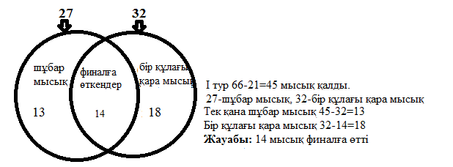

**2**. Бір қалаға 100 турист келеді. Олардың 10-ы неміс тілін де, француз тілін де білмейді. 75 адам неміс тілін біледі. 83 адам француз тілін біледі. Неше турист осы екі тілдің екеуін де білетінін анықтаңыз.

**Шешуі:** 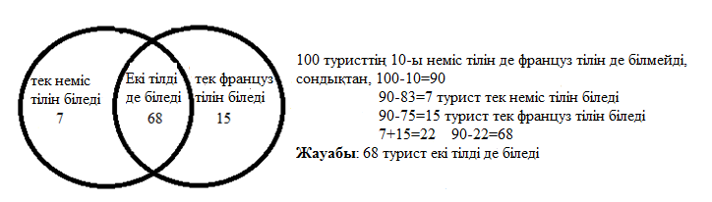

**3.** Қонақтардың 16-сы қымыз, 19-ы шұбат, 14-і айран ішті, жеті қонақ қымыз да, шұбат та, төрт қонақ қымыз да, айран да ішті. алты кісі шұбат, айран ішті, ал, екі қонақ қымыз да, шұбат та, айран да ішті. Әрбір қонақ аталған үш сусынның кемінде біреуін ішті. Қонақтар санын табыңыз.

**Шешуі:**

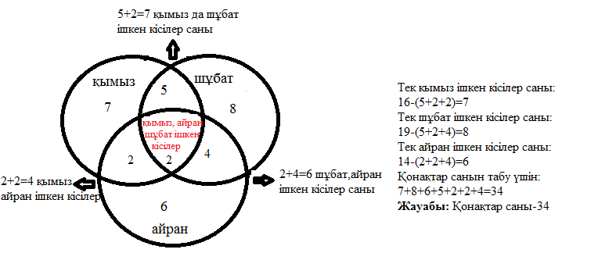

Қорыта келгенде, қазіргі ғылым мен техниканың даму кезінде алдымыздағы шәкірттің жан-жақты білімді, ой-өрісі кең болып шығуына ықпал ететін мұғалім екені түсінікті. Сабақта шығарылатын есептер оқушының ойлау қабілетін математика тілін дамытып, шығармашылықпен жұмыс істеуге негізделе құрылған.

Оқушыларының функционалдық сауаттылығын дамыту бүгінгі заман талабы. Педагогтің шеберлігі, яғни шығармашылық пен жауапкершілікті ұштастырып сабақ өткізуі – бұл заман талабынан туындап отырған мәселе. Жоғары деңгейде сабақ беретін оқытушының алдынан шыққан оқушы – өмір айдынындағы өз жолын адаспай табатын, азамат болып қалыптасады. Бұл ұстаз үшін абыройдың үлкені, әрбір мұғалім осыған ұмтылса ұрпақ алдындағы қарыздың өтелгені.